1. ****Prévention

L’activité physique = 1 des pierres angulaires de la prise en charge des pathologies post-cancer.

La pratique physique doit être associé aux traitements médicamenteuses.

1 activité physique d’intensité modérée est conseillée pour des réductions des symptômes post-cancer (fatigue, manque de sommeil) et des récidives => jusqu’à 40 % de risques en moins.

Normes et conseil pratique

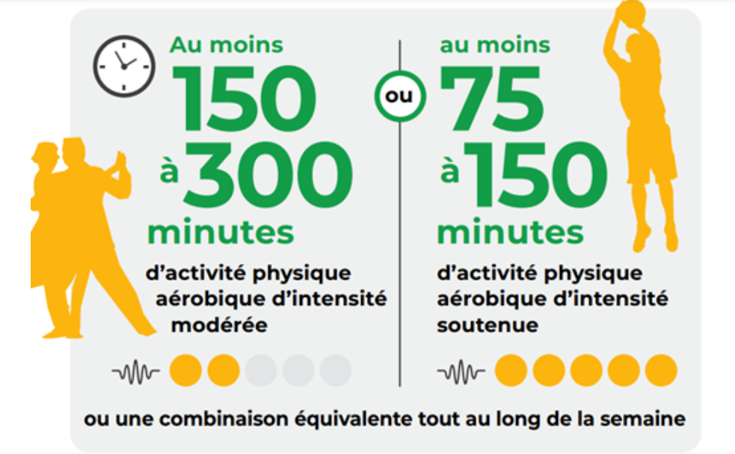

A l’annonce du diagnostic

* Dépression
* Altération de l’estime de soi et de son image corporelle
* Variation du poids
* Insomnie, manque de sommeil
* Augmentation des effets indésirables et Faible taux de réponses au TTT
* Augmentation de la masse grasse dû à l’inactivité

1. Modalités : Quel type d’activité physique ?

Activités de la vie quotidienne :

* Montée et descendre les escaliers, lever de chaises, porter des courses, etc….

-Séances dédiées : au poids du corps et/ou avec des bracelets lestés, des bandes élastiques, petit matériel de fitness

-Activités de souplesse et de mobilité articulaire

-Activités d’équilibre

-Activités développant l’aptitude cardio-respiratoire

-Exercice à intensité modérée mais de longue durée

* Marche rapide
* Sports actifs : course à pied, marche nordique, cyclisme, ski de fond, aviron
* Exercices haute densité sur des courtes durées (HITT High intensity intermittent training

Pour ? / Objectifs

* Augmente la force musculaire
* Augment l’endurance
* Réduction de la dépression
* Majore l’estime de soi et de son image corporelle
* Composition corporelle = Réduction de la masse graisseuse – Augmentation de la masse osseuse
* Améliore le sommeil, Réduction de 30 % à 40 % de l’état de fatigue
* Meilleur lien social

Il existe 1 optimisation des effets du traitement et 1 réduction des effets indésirables post-cancer (hormonothérapies)

1. OU PRATIQUER

* Demander au centre de suivi (CHU-CHR-ICANS)
* Ligue contre le cancer et associations
* Structures et Clubs habilités Sport Santé

Liste des associations SPORT POUR TOUS – labellisé Sport Santé

A Lingolsheim : *https://www.amitielingolsheim.fr/Aerofitness*



Remerciements et conseils auprès de :

* ICANS
* SPT / Christine
* Kiné / Pauline
* Médecin, Prof KURTZ/Prof MATHELIN

****1. AVANT

\* Séances dédiées : au poids du corps et/ou avec des bracelets lestés, petit matériel de fitness

\* Exercice à intensité modérée mais de longue durée, sports actifs : course à pied, cyclisme, ski de fond, aviron

\*Exercices haute densité (HITT High intensity intermittent training)

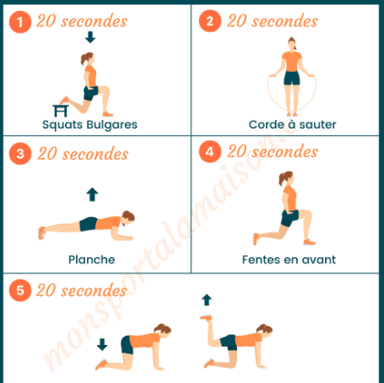

*Où : https://www.amitielingolsheim.fr/Aerofitness*



2. PENDANT

Activités de la vie quotidienne :

* + Montée et descendre les escaliers, lever de chaises, porter des courses, etc….
* Activités de souplesse et de mobilité articulaire
* Activités d’équilibre

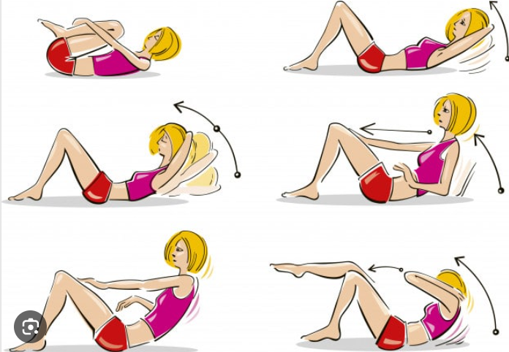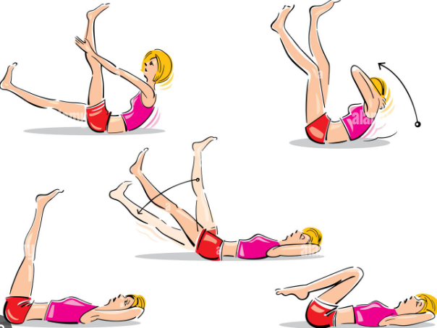

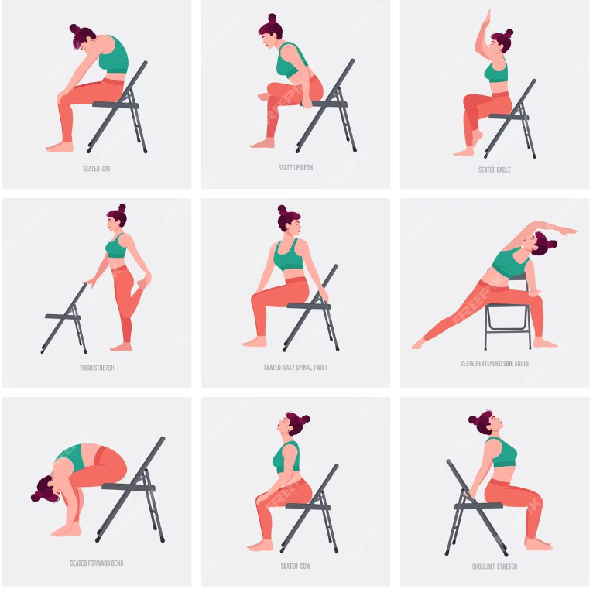

3 fois/exercice, 30 min

OU ? Liste des associations SPORT POUR TOUS – labellisé Sport Santé



3. APRES, Courage-Force et résilience

\* Séances dédiées : barres sans poids, des bandes élastiques, petit matériel de fitness

\* Exercice à intensité modérée mais de courtes durée, Sports actifs (course à pied, marche nordique)

\*Exercices haute densité sur des courtes durées

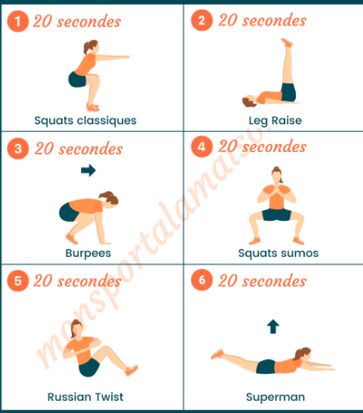

*Où : https://www.amitielingolsheim.fr/Aerofitness*

